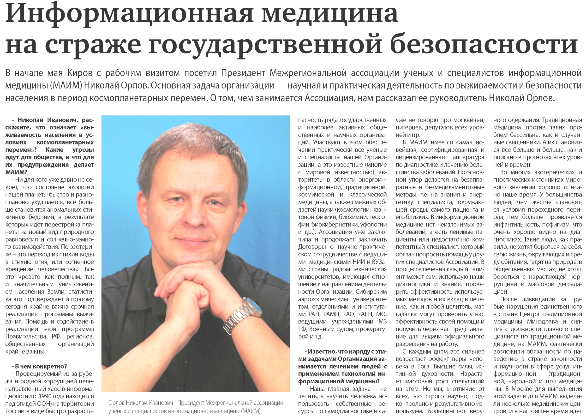

«**БИЗНЕС-НОВОСТИ**»

12.05.2012 г.